跨区域迁移操作指导手册

1. 前言 3
2.迁移方案 3
2.1经典网络迁移方案 4
2.1.1 迁移大致步骤 4
2.1.2 迁移需要考虑的问题 5
2.2专有网络迁移方案 5
2.2.2 迁移大致步骤 5
2.2.3 迁移需要考虑的问题 7
3.各云产品迁移通用技术方法 7
3.1 VPC及虚拟交换机创建 7
3.2 ECS-跨区域镜像迁移 8
3.3 OSS-跨区域迁移 10
3.4 RDS-跨区域数据迁移 11
3.5 数据校验和业务功能测试 11
3.6 业务流量切割 12

- 前言
此迁移操作指导手册指导客户以最小业务影响的代价、简单高效的方法将基于通用的四大件云产品（SLB、ECS、RDS、OSS）的部署的业务系统进行平滑迁移。

2.迁移方案
目前旧区域网络类型只存在经典网络，新区域可能为专有网络（VPC）架构或者经典网络架构客户可以选择相关的经典网络迁移方案与专有网络迁移方案

2.1经典网络迁移方案

2.1.1 迁移大致步骤
迁移步骤大致如下：
- 梳理现有账号下的所有服务器和应用，摸清底层网络关系、应用对IP/MAC的依赖情况、不同应用之间的调用依赖关系等；
- 服务器 + 数据迁移（结构化数据+非结构化数据）
- 系统配置，SLB重新配置，应用配置修改等
- 业务功能测试
- 业务切割

各产品详细迁移方案如下：
- ECS
- 迁移工具：自定义镜像+跨区域复制
- 迁移方法：在迁移区域选择ECS创建自定义镜像A（包含系统盘+数据盘），创建完成后复制到上海，并用该自定义镜像A创建ECS（如果应用ECS是集群方式，部署内容都一样，可以通过镜像批量创建ECS实例）。
- 注意事项：
- 该方法无法保留原ECS的IP/MAC地址，如果需要强行保留内网IP的话，影响整体网络规划；
- 购买ECS的时候，需要考虑跨机房容灾，尽量两个机房做到服务器数量1:1
- 不同应用之间ECS相互访问的策略，可以通过安全组来控制
- 迁移金融云目前的磁盘类型是普通云盘，迁移到上海后，只有高效云盘或者是SSD云盘提供

- SLB
- 迁移工具：无
- 迁移方法：重新购买和配置
- 注意事项：
- SLB的内/外IP无法保持原来的；
- 黑白名单需要重新配置

- RDS
- 迁移工具：DTS
- 迁移方法：在金融云上海region重新购买RDS，然后用DTS数据同步工具配置任务，将数据迁移到新的实例。该工具支持全量和增量同步，保证数据的一致性。
- 注意事项：
- 该方法无法保留原RDS的原有连接串信息，ECS相应应用中的配置需要做修改；
- RDS白名单需要重新梳理和配置
- DTS工具保证数据迁移的完整性和一致性

- OSS
- 迁移工具：ossimport2
- 迁移方法：在金融云上海region重新创建bucket，利用ossimport2把数据同步过去。
- 注意事项：
- OSS对应的AccessKey、RAM授权的AccessKey、Bucket权限、Object权限等都需要重新设置

2.1.2 迁移需要考虑的问题
(1) 整体系统网络和应用依赖的梳理
(2) 应用对数据库连接串、OSS等的配置
(3) RDS/OSS迁移时数据同步需要考虑费用、主要是公网流量费用
(4) 业务切割时，应用可接受的停服时间
(5) 迁移时，先选择边缘业务进行，待整个迁移流程跑顺后，再迁移重要业务。

2.2专有网络迁移方案

2.2.2 迁移大致步骤
迁移步骤大致如下：
- 梳理现有账号下的所有服务器和应用，摸清底层网络关系、应用对IP/MAC的依赖情况、不同应用之间的调用依赖关系等；
- 金融云上海VPC内部网络规划设计，考虑SLB、ECS、RDS的网络规划，跨机房容灾的设计，堡垒区和生产区/测试区的规划，以及安全组规划设计等；
- 服务器 + 数据迁移（结构化数据+非结构化数据）
- 系统配置，SLB重新配置，应用配置修改等
- 业务功能测试
- 业务切割

各产品详细迁移方案如下：
- VPC
- 迁移工具：无
- 迁移方法：规划VPC网段及创建VPC环境
- 注意事项：
- 不同VPC需要互通，都必须购买高速通道
- 网络规划时，如果需要考虑与线下IDC是否需要内网互通，以及内网IP重复的问题

- Vswitch
- 迁移工具：无
- 迁移方法：在对应的VPC下新建vswitch，每个vswitch代表一个网段
- 注意事项：
- 需要提前做好网络规划

- ECS
- 迁移工具：自定义镜像+跨区域复制
- 迁移方法：在迁移区域选择ECS创建自定义镜像A（包含系统盘+数据盘），创建完成后复制到上海，并用该自定义镜像A创建ECS（如果应用ECS是集群方式，部署内容都一样，可以通过镜像批量创建ECS实例）。
- 注意事项：
- 该方法无法保留原ECS的IP/MAC地址，如果需要强行保留内网IP的话，影响整体网络规划；
- 购买ECS的时候，需要考虑跨机房容灾，尽量两个机房做到服务器数量1:1
- 不同应用之间ECS相互访问的策略，可以通过安全组来控制
- 迁移金融云目前的磁盘类型是普通云盘，迁移到上海后，只有高效云盘或者是SSD云盘提供
- SLB
- 迁移工具：无
- 迁移方法：重新购买和配置
- 注意事项：
- SLB的内/外IP无法保持原来的；
- 黑白名单需要重新配置

- RDS
- 迁移工具：DTS
- 迁移方法：在金融云上海region重新购买RDS，然后用DTS数据同步工具配置任务，将杭州数据同步到上海。该工具支持全量和增量同步，保证数据的一致性。
- 注意事项：
- 该方法无法保留原RDS的原有连接串信息，ECS相应应用中的配置需要做修改；
- RDS白名单需要重新梳理和配置
- DTS工具保证数据迁移的完整性和一致性

- OSS
- 迁移工具：ossimport2
- 迁移方法：在金融云上海region重新创建bucket，利用ossimport2把数据同步过去。
- 注意事项：
- OSS对应的AccessKey、RAM授权的AccessKey、Bucket权限、Object权限等都需要重新设置

2.2.3 迁移需要考虑的问题
(1) 整体系统网络和应用依赖的梳理
(2) 网络地址规划，不同产品以及不同业务线之间的依赖关系
(3) 应用对数据库连接串、OSS域名、ECS IP/MAC的依赖，需要去除对IP/MAC的依赖
(4) ECS/RDS/OSS迁移时数据同步需要考虑带宽成本
(5) 业务切割时，应用可接受的停服时间
(6) 迁移时，先选择边缘业务进行，待整个迁移流程跑顺后，再迁移重要业务。

3.各云产品迁移通用技术方法

3.1 VPC及虚拟交换机创建
专有网络帮助用户基于阿里云构建出一个隔离的网络环境。用户可以完全掌控自己的虚拟网络，包括选择自有IP地址范围、划分网段、配置路由表和网关等。用户可以根据实际网络需求，确定资源部署所需的网络规模、网段规划以及资源部署的地域与可用区等，并按照相应的规划在目标地域和可用区创建指定网段的专有网络与交换机，然后通过在创建云产品实例时指定某个已创建的交换机把资源部署在相应的网络位置，并通过ECS安全组、RDS访问白名单等方式进行访问控制。
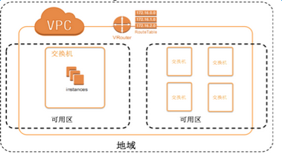
- VPC创建
详细步骤请参考地址：https://help.aliyun.com/document_detail/27710.html
- 虚拟交换机创建
详细步骤请参考地址：https://help.aliyun.com/document_detail/27711.html

3.2 ECS-跨区域镜像迁移
阿里云支持将ECS某一当前时刻的系统盘或数据盘中的系统或数据，进行完全拷贝生成镜像，以便在用户数据错误或丢失状态下，进行数据回滚到最近一次快照的数据状态；而自定义镜像就是基于快照来创建，通过镜像跨区域复制功能，可以将某个区域的ECS快速、简单的迁移到其他区域。
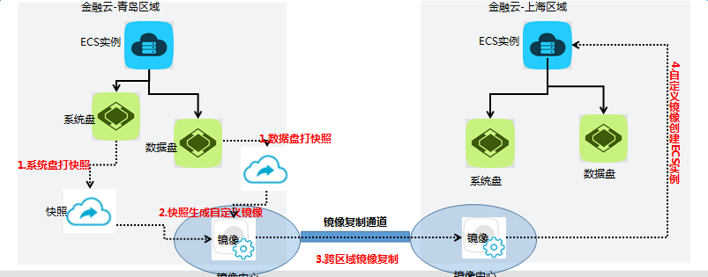 ECS跨区域镜像迁移主要步骤如下：
- 根据ECS实例生成自定义快照
详细步骤请参考地址：https://help.aliyun.com/document_detail/35109.html
- 跨区域镜像复制
详细步骤请参考地址：https://help.aliyun.com/document_detail/25462.html
- 根据自定义镜像来启动ECS实例
详细步骤请参考地址：https://help.aliyun.com/document_detail/25465.html

跨区域镜像迁移使用注意事项：
- ECS有状态数据保存并且对数据有一致性要求的，镜像迁移前ECS需停机停业务
- 跨区域复制镜像功能需工单申请权限
- 单个用户的镜像复制最大2个并发任务
- 单个镜像如果包含数据盘快照，可并发2个任务复制
- 自定义镜像数量不能超过30
- 共享镜像及云市场创建的ECS实例不能生成自定义镜像
- 复制镜像需要通过网络把一个数据中心的镜像文件传输到目标数据中心，复制的时间取决于网络传输速度和任务队列的排队数量

3.3 OSS-跨区域迁移
金融云迁移区域OSS目前没有bucket跨区域复制功能，需要借助OSS迁移工具来进行跨区域的复制迁移。
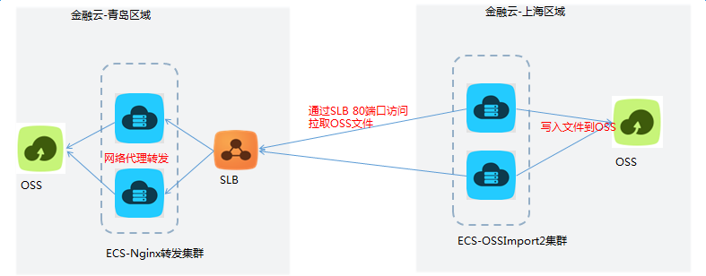金融云Region的OSS服务有如下的特点，在使用中需要注意：
- 默认bucket仅限于金融云内部访问，与公网是物理隔离的。需要对公网访问需要创建外网类型bucket对外提供服务。
- 如果把默认纯内网Bucket的访问权限设置为public，只是在金融云内部可以被其它用户访问，互联网用户不能访问。如果需要，必须由ECS转发，再由SLB提供互联网服务，或直接使用公共云OSS。如下图，在金融云中可以通过Nginx转发实现的OSS公网服务，也可能使用apache等或自已实现。微金融用户无此限制。
如果是默认类型的bucket类型，需要在迁移区域部署SLB+Nginx on ECS来进行转发，OSSImport2迁移工具部署在上海区域的ECS上。反之如果是外网内心bucket则不需要部署SLB+Nginx on ECS来进行转发。
OSSImport2迁移工具部署请参考：
https://help.aliyun.com/document_detail/32201.html

使用注意事项：
1.ECS-Nginx转发可单机或集群部署
2.ECS-OSSImport2可单机或集群部署
3.OSS文件迁移任务吞吐量限制取决于ECS-Nginx、ECS-OSSImport2节点数量
    - ECS-Nginx平均单节点能力（IO优化实例）= 100 MB/s
    - ECS-OSSImport2平均单节点能力 = 25MB/s

3.4 RDS-跨区域数据迁移
RDS实例数据跨区域迁移使用DTS数据传输工具进行迁移，DTS的数据迁移功能可以帮助客户方便、快速的实现RDS实例间的数据迁移复制。

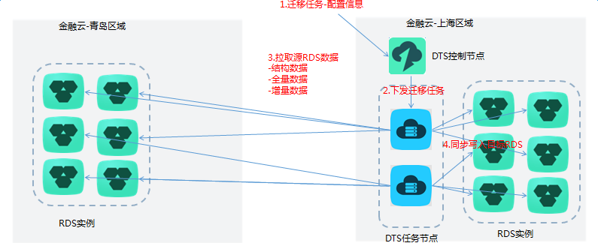
数据迁移流程：
- 在金融云上海区域新建相同规格RDS实例，创建账号
- 配置DTS任务，输入迁移类型（结构迁移、全量迁移、增量迁移）及源和目标实例连接信息
- 启动迁移任务
使用详细操作指导请参考：
https://help.aliyun.com/document_detail/26626.html

使用注意事项：
1.DTS迁移任务吞吐量瓶颈限制：DTS任务节点带宽、DTS任务节点任务数、源及目标库实例性能
2.源及目标库实例性能满足条件下，RDS数据迁移可按库、表维度拆多任务迁移，提升迁移效率

3.5 数据校验和业务功能测试
对于使用DTS进行数据迁移的数据,DTS工具保障数据一直性.
数据检验通常包含如下内容:
- 表结构(源和目标表名、字段、主外键、索引等结构对比)
- 数据一致性（记录数对比、数值字段汇总对比、非数值字段抽样对比）
业务功能层面的测试可以用平时功能测试案例分别在源应用和迁移后应用进行案例执行，主要检查内容如下：
- 在迁移后的应用能正确走通功能测试案例
- 对比源应用和迁移后应用的功能测试输出，对比输出内容是否一致

3.6 业务流量切割
当迁移和验证测试完成后，我们需要进行业务流量切割：
- 发布通告，停止老应用的服务
- 修改域名解析，指向新应用服务地址
域名修改案例：https://help.aliyun.com/document_detail/29727.html
- 测试域名生效后，新应用开始服务
测试域名生效请参考：https://help.aliyun.com/knowledge_detail/39834.html

备注：
影响域名解析生效的原因，如果修改了域名了解析，到最终新解析地址被访问到，主要取决于各运营商的缓存 DNS 是否生效，并不是 DNS 服务商所能解决的。一般情况下，修改解析后，生效时间最长为设置该条解析记录的TTL 值时间，如果 TTL 值为 10 分钟，那修改解析后，10 分钟后就可以完全生效

